- Schaltungsskizze (aus Fritzing)
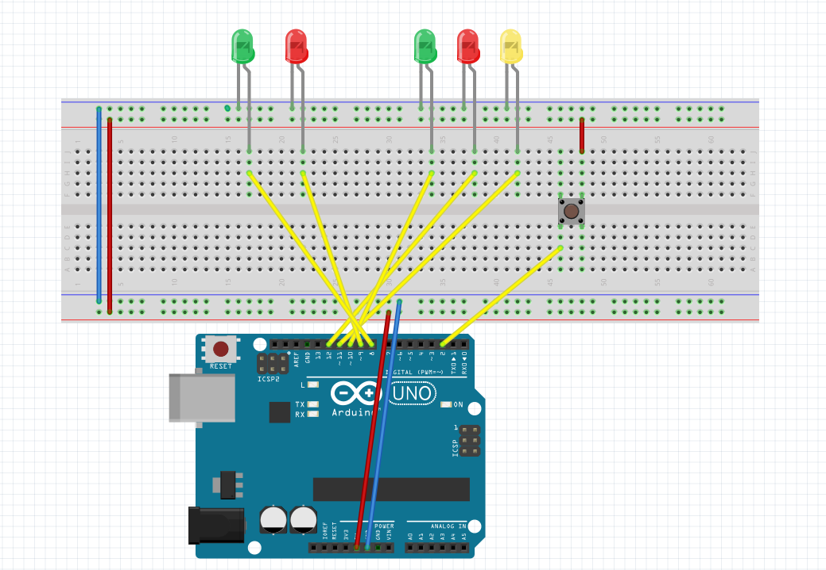

- Beschreibung
Eine Ampel Schaltung mit einer fußgänger Ampel die auf Knopf druck geschaltet werden soll.

- Probleme und Lösung
Wir haben es nicht geschaft die ampel richtig zum funktionieren zu bringen.

- Quellcode
int ampelRotPin = 12;
int ampelGelbPin = 11;
int ampelGruenPin = 10;

int fgRotPin = 9;
int fgGruenPin = 8;

int fgButtonPin = 2;

void setup() {
pinMode(ampelRotPin, OUTPUT);
pinMode(ampelGelbPin, OUTPUT);
pinMode(ampelGruenPin, OUTPUT);

pinMode(fgRotPin, OUTPUT);
pinMode(fgGruenPin, OUTPUT);
pinMode(fgButtonPin, INPUT);
}

void loop() {
// gruen
digitalWrite(ampelRotPin, LOW);
digitalWrite(ampelGelbPin, LOW);
digitalWrite(ampelGruenPin, HIGH);
digitalWrite(fgRotPin, HIGH);
digitalWrite(fgGruenPin, LOW);

if (digitalRead(fgButtonPin) == LOW) {
// gelb
digitalWrite(ampelRotPin, LOW);
digitalWrite(ampelGelbPin, HIGH);
digitalWrite(ampelGruenPin, LOW);
digitalWrite(fgRotPin, HIGH);
digitalWrite(fgGruenPin, LOW);
delay(1000);
// rot
digitalWrite(ampelRotPin, HIGH);
digitalWrite(ampelGelbPin, LOW);
digitalWrite(ampelGruenPin, LOW);
digitalWrite(fgRotPin, LOW);
digitalWrite(fgGruenPin, HIGH);
delay(5000);
// rot-gelb
digitalWrite(ampelRotPin, HIGH);
digitalWrite(ampelGelbPin, HIGH);
digitalWrite(ampelGruenPin, LOW);
digitalWrite(fgRotPin, HIGH);
digitalWrite(fgGruenPin, LOW);
delay(1000);
}
}

